Домашнее задание для 2 ДОП, от 24.02./25.02.23.
10.03./11.03. - контрольная работа.
17.03./18.03.23 - устная контрольная работа.
- Новая тема: "Интервал тритон".
Есть два вида тритонов:
- Ув4 (4 ст, 3 тона);
- ум 5 (5 ст, 3 тона).
Постройте два тритона от звуков "соль", "ля", "си" вверх. Образец построения от звука "до" смотрите ниже:
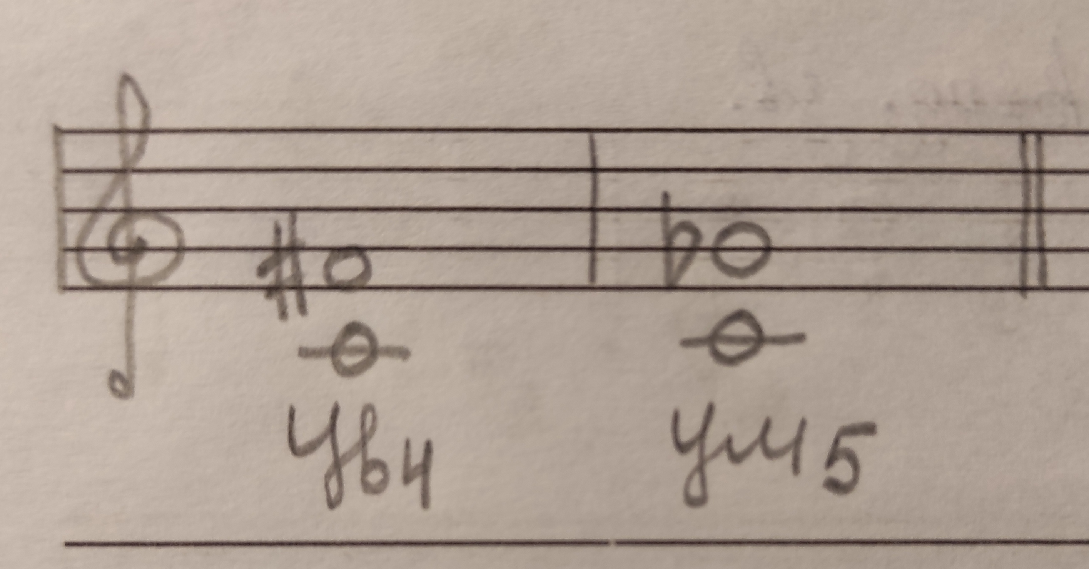
- Попевка на м7.
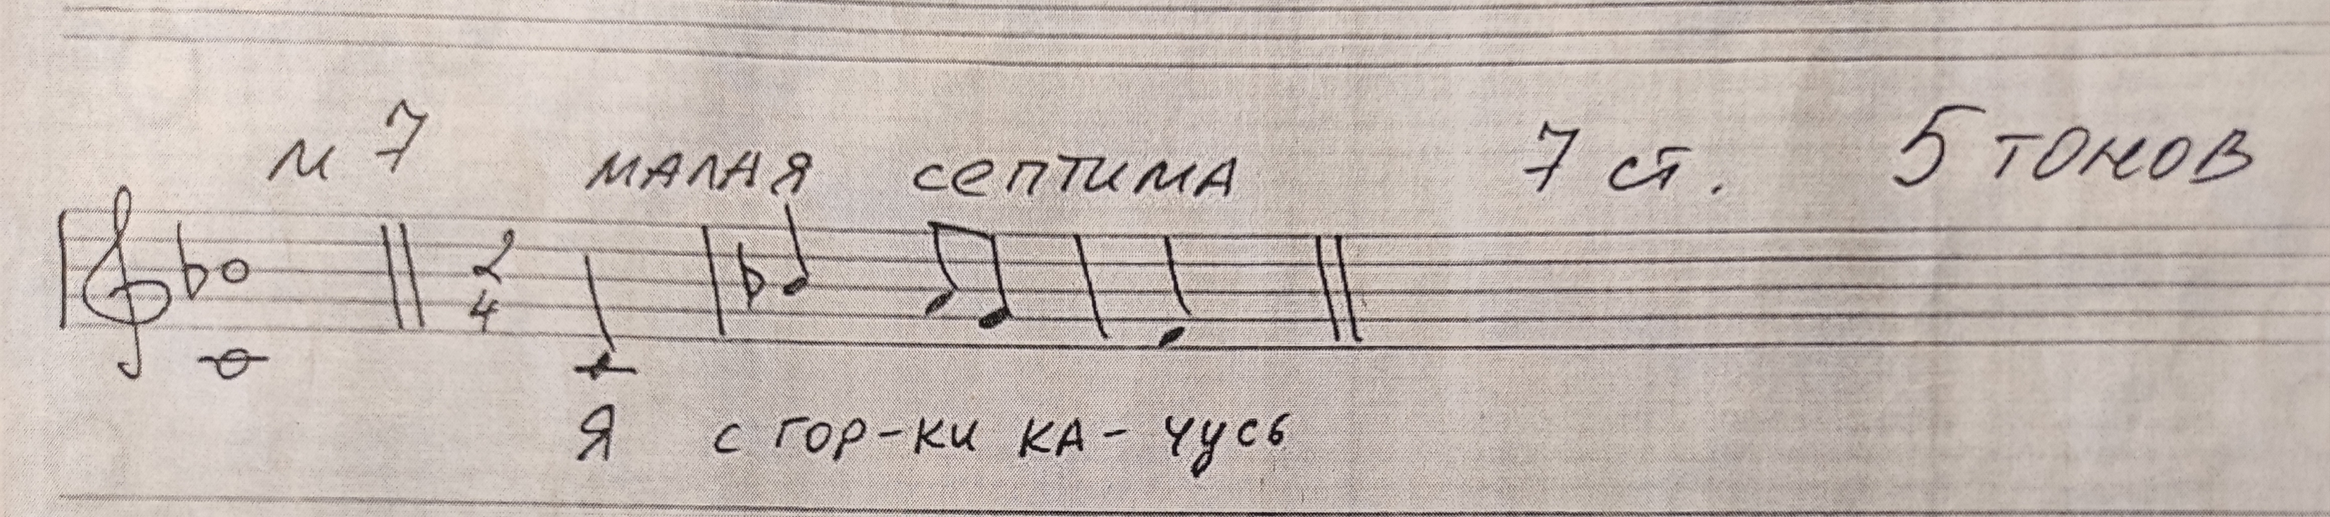
- играть и петь со словами;
- играть и петь нотами.
- Таблица интервалов.
Распечатайте себе таблицу интервалов и выучите строение каждого интервала наизусть. Пришлю отдельным документом.

